
Алматы облысы әкімдігінің 2018 жылғы 7 ақпандағы "Денсаулық сақтау саласындағы мемлекеттік көрсетілетін қызметтер регламенттерін бекіту туралы" № 54 қаулысына өзгерістер енгізу туралы
Күшін жойған
Алматы облысы әкімдігінің 2019 жылғы 3 желтоқсандағы № 546 қаулысы. Алматы облысы Әділет департаментінде 2019 жылы 4 желтоқсанда № 5314 болып тіркелді. Күші жойылды - Алматы облысы әкімдігінің 2020 жылғы 31 қаңтардағы № 35 қаулысымен
Ескерту. Күші жойылды – Алматы облысы әкімдігінің 31.01.2020 № 35 қаулысымен (алғашқы ресми жарияланған күнінен кейін күнтізбелік он күн өткен соң қолданысқа енгізіледі).
"Мемлекеттік көрсетілетін қызметтер туралы" 2013 жылғы 15 сәуірдегі Қазақстан Республикасы Заңының 16-бабының 1-тармағына, "Денсаулық сақтау саласы кадрларының біліктілігін арттырудан және қайта даярлаудан өткені туралы құжаттарды беру" мемлекеттік көрсетілетін қызмет стандартын бекіту туралы" 2015 жылғы 28 сәуірдегі № 297 Қазақстан Республикасы Денсаулық сақтау және әлеуметтік даму министрінің бұйрығына (Нормативтік құқықтық актілерді мемлекеттік тіркеу тізілімінде № 11303 тіркелген) сәйкес Алматы облысының әкімдігі ҚАУЛЫ ЕТЕДІ:
1. Алматы облысы әкімдігінің "Денсаулық сақтау саласындағы мемлекеттік көрсетілетін қызметтер регламенттерін бекіту туралы" 2018 жылғы 7 ақпандағы № 54 (Нормативтік құқықтық актілерді мемлекеттік тіркеу тізілімінде № 4535 тіркелген, 2018 жылдың 28 науырызында Қазақстан Республикасы нормативтік құқықтық актілерінің эталондық бақылау банкінде жарияланған) қаулысына келесі өзгерістер мен толықтырулар енгізілсін:
1-тармақтың 4) тармақшасы келесі редакцияда жазылсын:
"4) осы қаулының 4-қосымшасына сәйкес "Денсаулық сақтау саласы кадрларының біліктілігін арттырудан және қайта даярлаудан өткені туралы құжаттарды беру" мемлекеттік көрсетілетін қызмет регламенті бекітілсін.";
көрсетілген қаулының 4-қосымшасына сәйкес бекітілген "Денсаулық сақтау саласының кадрларын даярлықтан өткізу, олардың біліктілігін арттыру және қайта даярлау туралы құжаттарды беру" мемлекеттік көрсетілетін қызмет регламенті осы қаулының қосымшасына сәйкес жаңа редакцияда баяндалсын.
2. "Алматы облысының денсаулық сақтау басқармасы" мемлекеттік мекемесі Қазақстан Республикасының заңнамасында белгіленген тәртіппен:
1) осы қаулының Алматы облысының Әділет департаментінде мемлекеттік тіркеуді;
2) осы қаулы ресми жарияланғаннан кейін оны Алматы облысы әкімдігінің интернет-ресурсында орналастыруды;
3) осы қаулы мемлекеттік тіркеуден өткеннен кейін он жұмыс күні ішінде Алматы облысы әкімі аппаратының мемлекеттік-құқық бөліміне осы тармақтың 1) және 2) тармақшаларында қарастырылған іс-шаралардың орындалуы туралы мәліметтерді ұсынуды қамтамасыз етсін.
3. Осы қаулының орындалуын бақылау Алматы облысы әкімінің орынбасары Б. Байжұмановқа жүктелсін.
4. Осы қаулы әділет органдарында мемлекеттік тіркелген күннен бастап күшіне енеді және алғашқы ресми жарияланған күнінен кейін күнтізбелік он күн өткен соң қолданысқа енгізіледі.
Облыс әкімі | А. Баталов
Алматы облысы әкімдігінің 2019 жылғы "____" __________ № _____ қаулысына қосымша
Алматы облысы әкімдігінің 2018 жылғы 07 ақпандағы № 54 қаулысымен бекітілген 4-қосымша
"Денсаулық сақтау саласы кадрларының біліктілігін арттырудан және қайта даярлаудан өткені туралы құжаттарды беру" мемлекеттік көрсетілетін қызмет регламенті
1. Жалпы ережелер
1. "Денсаулық сақтау саласы кадрларының біліктілігін арттырудан және қайта даярлаудан өткені туралы құжаттарды беру" мемлекеттік көрсетілетін қызмет (бұдан әрі - мемлекеттік көрсетілетін қызмет) денсаулық сақтау саласындағы білім беру ұйымдарымен (бұдан әрі - көрсетілетін қызметті беруші) жеке тұлғаларға (бұдан әрі - көрсетілетін қызметті алушы) тегін көрсетіледі.
Мемлекеттік көрсетілетін қызмет Қазақстан Республикасы Денсаулық сақтау және әлеуметтік даму министрінің 2015 жылғы 28 сәуірдегі № 297 бұйрығымен (Нормативтік құқықтық актілерді мемлекеттік тіркеу тізілімінде № 11303 тіркелген) бекітілген "Денсаулық сақтау саласы кадрларының біліктілігін арттырудан және қайта даярлаудан өткені туралы құжаттарды беру" мемлекеттік көрсетілетін қызмет стандарты (бұдан әрі - Стандарт) негізінде көрсетіледі.
Мемлекеттік қызметті көрсету нәтижесін қағаз жеткізгіште беру көрсетілетін қызметті берушіге тікелей жүгіну арқылы не көрсетілетін қызметті алушының электрондық сұрау салуы негізінде "электрондық үкімет" веб-порталы арқылы электрондық форматта жүргізіледі.
2. Мемлекеттік қызметті көрсету нысаны: электрондық (ішінара автоматтандырылған) және (немесе) қағаз.
3. Мемлекеттік қызмет көрсету нәтижесі: "Медицина және фармацевтика кадрларының біліктілігін арттыру және қайта даярлау ережесін, сондай-ақ қосымша Медициналық және фармацевтикалық білім беру бағдарламаларын іске асыратын ұйымдарға қойылатын біліктілік талаптарын бекіту туралы" Қазақстан Республикасы Денсаулық сақтау министрінің міндетін атқарушының 2009 жылғы 11 қарашадағы № 691 бұйрығына сәйкес құжаттар (Нормативтік құқықтық актілерді мемлекеттік тіркеу тізілімінде № 5904 тіркелген) 2010 жылы Қазақстан Республикасы орталық атқарушы және өзге де орталық мемлекеттік органдарының актілер жинағында № 2 жарияланған):
1) Стандарттың 1-қосымшасына сәйкес нысан бойынша қайта даярлау жөніндегі құжаттар: денсаулық сақтау саласының кадрларын қайта даярлау туралы куәлік;
2) Стандарттың 2- қосымшасына сәйкес нысан бойынша біліктілігін арттырудан өткені туралы: біліктілігін арттыру туралы куәлік.
2. Мемлекеттік қызмет көрсету процесінде көрсетілетін қызметті берушінің құрылымдық бөлімшелерінің (қызметкерлерінің) іс-қимыл тәртібін сипаттау
4. Көрсетілетін қызметті алушының Стандарттың 9-тармағына сәйкес құжаттар топтамасымен жүгінуі, мемлекеттік қызмет көрсету бойынша рәсімді (іс-қимылды) бастау үшін негіздеме болып табылады.
5. Мемлекеттік қызмет көрсету процесінің құрамына кіретін әрбір рәсімнің (іс-қимылдың) мазмұны, оны орындаудың ұзақтығы және мемлекеттік қызмет көрсету рәсімінің (іс-қимылдың) нәтижесі:
1) құжаттарды қабылдау, тіркеу және көрсетілетін қызметті берушінің басшысына бұрыштама қоюға жолдау – 30 (отыз) минут. Нәтижесі - көрсетілетін қызметті берушінің басшысына жолдау;
2) құжаттарды қарау және көрсетілетін қызметті берушінің жауапты орындаушысын анықтау – 30 (отыз) минут. Нәтижесі - көрсетілетін қызметті берушінің жауапты орындаушысын анықтау;
3) көрсетілетін қызметті берушінің жауапты орындаушысымен құжаттарды қарау, мемлекеттік қызмет көрсету нәтижесін рәсімдеу және көрсетілетін қызметті берушінің басшысына қол қоюға жолдау:
оқу бағдарламасын толық меңгерген сәттен бастап, біліктілігін арттырудан және қайта даярлаудан өту туралы құжатты беру – біліктілікті арттыру және қайта даярлау курстарының ұзақтығына қарамастан оқу аяқталғаннан кейін - 6 (алты) сағат. Нәтижесі - мемлекеттік қызмет көрсету нәтижесін көрсетілетін қызметті берушінің басшысына қол қоюға жолдау;
4) мемлекеттік қызмет көрсету нәтижесіне қол қою және көрсетілетін қызметті берушінің жауапты орындаушысына жолдау – 30 (отыз) минут. Нәтижесі - мемлекеттік қызмет көрсету нәтижесін көрсетілетін қызметті берушінің жауапты орындаушысына жолдау;
5) мемлекеттік қызмет көрсету нәтижесін көрсетілетін қызметті алушыға беру – 30 (отыз) минут. Нәтижесі - мемлекеттік қызмет көрсету нәтижесін көрсетілетін қызметті алушыға беру.
3. Мемлекеттік қызмет көрсету процесінде құрылымдық бөлімшелер (қызметкерлер) мен көрсетілетін қызметті берушінің өзара іс-қимыл тәртібін сипаттау
6. Мемлекеттік қызмет көрсету процесіне қатысатын көрсетілетін қызметті берушінің құрылымдық бөлімшелерінің (қызметкерлерінің) тізбесі:
1) көрсетілетін қызметті берушінің кеңсе қызметкері;
2) көрсетілетін қызметті берушінің басшысы;
3) көрсетілетін қызметті берушінің жауапты орындаушысы.
7. Әрбір рәсімнің (іс-қимылдың) ұзақтығын көрсете отырып, құрылымдық бөлімшелердің (қызметкерлердің) арасындағы рәсімдердің (іс-қимылдың) бірізділігінің сипаттамасы осы регламенттің қосымшасы "Мемлекеттік қызмет көрсетудің бизнес-процестерінің анықтамалығы" келтірілген.
4. "Азаматтарға арналған үкімет" мемлекеттік корпорациясымен және (немесе) өзге де көрсетілетін қызметті берушілермен өзара іс-қимыл тәртібін, сондай-ақ мемлекеттік қызмет көрсету процесінде ақпараттық жүйелерді пайдалану тәртібін сипаттау
8. Жүгіну тәртібін және портал арқылы мемлекеттік қызмет көрсету кезінде көрсетілетін қызметті беруші мен көрсетілетін қызметті алушының рәсімдерінің (іс-қимылдарының) бірізділігін сипаттау:
1) көрсетілетін қызметті алушы порталда тіркеледі, электрондық цифрлық қолтаңбасымен куәландырылған электрондық құжат нысанындағы сұрау салуды жолдайды;
2) сұрау салуды қабылдағаннан кейін, мемлекеттік қызметті көрсету процесінде көрсетілетін қызметті берушінің құрылымдық бөлімшелерінің іс-қимыл тәртібі осы регламенттің 5-тармағына сәйкес жүзеге асырылады.
"Денсаулық сақтау саласы
кадрларының біліктілігін
арттырудан және қайта
даярлаудан өткені туралы
құжаттарды беру" мемлекеттік
көрсетілетін қызмет
регламентіне қосымша
Мемлекеттік қызмет көрсетудің бизнес-процестерінің анықтамалығы

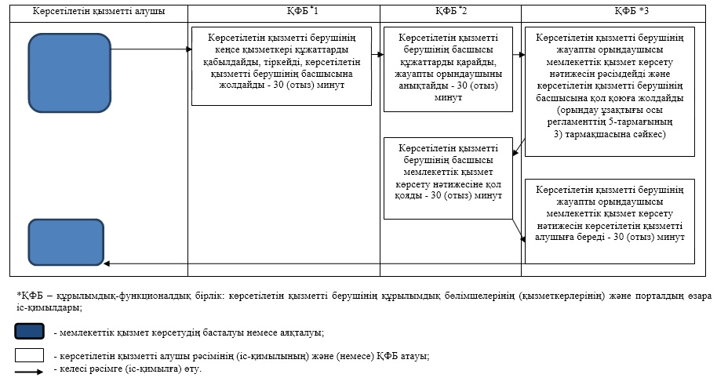

© 2012. Қазақстан Республикасы Әділет министрлігінің «Қазақстан Республикасының Заңнама және құқықтық ақпарат институты» ШЖҚ РМК

